Консультация для родителей

«Нравственное воспитание детей посредством художественной литературы»

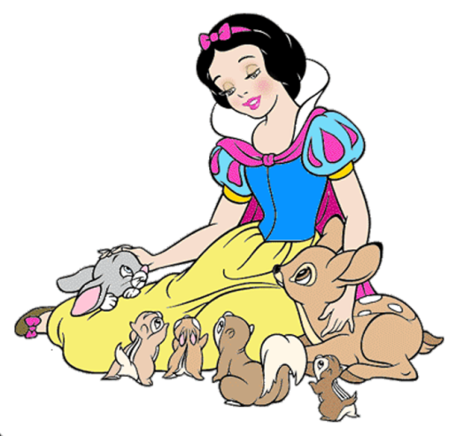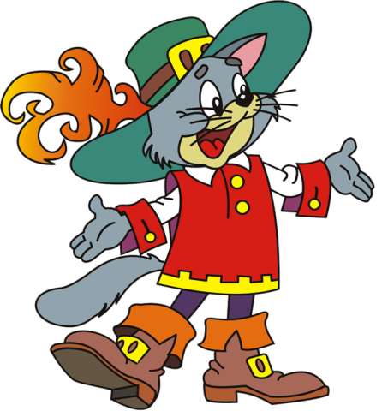
Для формирования любого нравственного качества важно, чтобы оно проходило осознанно. Поэтому нужны знания, на основе которых у ребёнка будут складываться представления о сущности нравственного качества, о его необходимости и о преимуществах овладения им.
Художественная литература служит могучим действенным средством нравственного воспитания детей. Многочисленные исследования Н. С. Карпинской. Л. Н. Стрелковой, А. Н. Виноградовой, Р. С. Буре подтверждают, что дети живо, эмоционально и доверчиво воспринимают читаемые им сказки, стихи, рассказы. Произведения литературы всегда содержат в себе какую-то оценку событий. Нужно, чтобы ребёнок сопоставлял свой собственный опыт с той моралью, которую преподносит ему книга. А, поскольку книга – это авторитет, у ребенка будет вырабатываться правильная, этически верная оценка тех событий, которые ему довелось наблюдать самому.
Художественное произведение способствует развитию чувств и представлений. Ребенок не всегда может увидеть главное в содержании произведений, поэтому после чтения обязательно провести беседу о прочитанном, обсуждение описываемых ситуаций, заключающих в себе моральный смысл, с целью формирования у них умения оценивать поступок литературного героя и те переживания, которые он испытывает при совершении поступка. В ходе беседы с детьми, оцениваем поступок героя. Даже если герой поступил, например, плохо, нужно постараться вызвать у детей сочувствие к нему, побуждаю детей переживать вместе, для чего предложить поставить себя на место героя, разыграть этюд.
В. Г. Белинский в свое время говорил о том, что детская книга пишется для воспитания, а «воспитание – великое дело: им решается участь человека».
Именно художественная литература питает ум и воображение ребенка, открывая ему новые миры, образы и модели поведения, являясь мощным средством духовного развития личности.
Используя художественные тексты как готовый культурный материал, не нужно выступать проводником детей в миры, создаваемые книгой, а как партнер вместе с детьми удивляется, восхищается, огорчается, сопереживает персонажам в происходящих с ними событиях.
Разумеется, чтобы подбирать художественные произведения для чтения и использовать их как смысловой фон для других видов деятельности, Вам самим необходимо хорошо ориентироваться в текстах, по крайней мере, прочитывать их заранее и определять, какие из них придутся по душе ребенку.
Важно, чтобы чтение не стало принудительным занятием: Книга должна развивать ребенка, но и одновременно – доставлять удовольствие.
В связи с этим представляется целесообразным определить некоторые общие методические требования:
Таким образом, использование художественной литературы в разных видах детской деятельности, позволит не только сформировать практические навыки нравственных норм поведения в обществе, но и раскрыть их значение для установления и поддержания положительных взаимоотношений с другими людьми.
Надеюсь, что в будущей взрослой жизни у воспитанников не потеряется детская доброта, уважение, щедрость сердца, понимание и принятие другого человека таким, каков он есть, чтобы детство осталось ярким началом жизненного пути.
Воспитательные возможности русских народных сказок
в нравственном развитии детей.
Цель работы: повысить компетентность педагогов по вопросам нравственного воспитания детей. Формирование честности как личностного качества, посредством использования народных сказок.
Задачи: - обогащать представления детей о честности; о ситуациях в которых она может проявляться; о честном поведении детей дошкольного возраста; о честном поведении литературных героев; - способствовать проявлениям честности в повседневной жизни; - стимулировать проявление потребности в честных поступках; - формировать способы честного взаимодействия.
Дети являются гордостью своих родителей. В них всё им мило и дорого. Но не всегда они задумывались над тем, что привлекательность ребёнка не только в красоте его внешнего вида, главное, в другом - как подрастающий ребёнок ведёт себя? Как держится на людях? Каковы его манеры - мимика, жесты, движения, осанка? Случается, что даже хорошо образованные люди не всегда выглядят воспитанными, т.к. не выработали в себе элементарных норм культуры поведения, поэтому вопросы нравственного воспитания детей с наибольшей остротой встают именно в наши дни. Стать гармоничной личностью, уметь достойно вести себя в любой обстановке - право и обязанность каждого человека. С правилами хорошего тона необходимо знакомить детей с раннего возраста и продолжать на протяжении всего детства. Опираясь на ранее усвоенные детьми навыки культурного поведения (в виде проявлений вежливости, внимания и симпатии к сверстникам и взрослым, элементарных навыков оказания помощи, приветливых форм общения и т.п.), нужно научить понимать смысл и значение тех или иных правил этического поведения человека, и в доступной форме раскрывать их. Это реализуется на специальных занятиях в дошкольном возрасте. Сказка входит в жизнь ребенка с самого раннего возраста, сопровождает на протяжении всего дошкольного детства и остается с ним на всю жизнь.
Педагогическое значение сказочного жанра трудно переоценить: он знакомит детей с окружающим миром, нравственными нормами, законами жизни и учит жить по этим законам. Благодаря художественным образам и особому сказочному языку, в детях развивается чувство прекрасного. Сказка является одним из самых доступных средств для духовно-нравственного развития ребенка, которое во все времена использовали и педагоги, и родители. Сказки влияют на духовно-нравственное развитие ребёнка, ребёнок узнаёт о добре и зле, происходит формирование гуманных чувств и социальных эмоций. Материалом для народных сказок всегда служила жизнь народа, его борьба за счастье, его верования и обычаи. Такие нравственные категории, как добро и зло, хорошо и плохо, можно и нельзя, целесообразно формировать своим собственным примером, а также с помощью народных сказок, в том числе о животных. Эти сказки помогут педагогу показать: как дружба помогает победить зло ["Зимовье"]; как добрые и миролюбивые побеждают [«Волк и семеро козлят"]; что зло наказуемо ["Кот, петух и лиса", "Заюшкина избушка"].
Сказка не дает прямых наставлений детям [типа "Слушайся родителей", "Уважай старших", "Не уходи из дома без разрешения"], но в ее содержании всегда заложен урок, который они постепенно воспринимают, многократно возвращаясь к тексту сказки.
Например, сказка "Репка" учит младших дошкольников быть дружными, трудолюбивыми; сказка "Маша и медведь" предостерегает: в лес одним нельзя ходить - можно попасть в беду, а уж если так случилось - не отчаивайся, старайся найти выход из сложной ситуации; сказки "Теремок", "Зимовье зверей" учат дружить. Наказ слушаться родителей, старших звучит в сказках "Гуси-лебеди", "Сестрица Аленушка и братец Иванушка", "Снегурочка", "Терешечка". Страх и трусость высмеиваются в сказке "У страха глаза велики", хитрость - в сказках "Лиса и журавль", "Лиса и тетерев", "Лисичка-сестричка и серый волк" и т.д. Трудолюбие в народных сказках всегда вознаграждается ["Хаврошечка", "Мороз Иванович", "Царевна-лягушка"], мудрость восхваляется ["Мужик и медведь", "Как мужик гусей делил", "Лиса и козел"], забота о близком поощряется ["Бобовое зернышко"]
План использования художественной литературы
в воспитании честности
Сказка | Формы и методы работы с детьми
«Маша и медведь» | - чтение сказки;  - беседа по сюжету сказки;  - решение проблемных ситуаций.  - рисование иллюстрации к сказке «Честная Маша».
«Лисичка сестричка и серый волк» | - чтение сказки;  - беседа по сюжету сказки;  - решение проблемных ситуаций.  - рисование персонажей сказки «Честная Лиса».  - настольно-печатная игра «Собери сказку».  - пальчиковый театр по сюжету сказки
«Мужик и медведь» | - чтение сказки;  - беседа по сюжету сказки;  - решение проблемных ситуаций.  - лепка «Медведь и репка»  - рисование по желанию детей [любой персонаж].  - разучивание песни А. Ростовского «Медведь».  - кукольный театр по мотивам сказки
«Заюшкина избушка» | - чтение сказки;  - беседа по сюжету сказки;  - решение проблемных ситуаций.  рисование на тему «Дружба Лисы с Зайцем»  Сюжетно-ролевая игра «Честная Лиса»  Кукольный театр «В гостях у зайца»
«Лисичка со скалочкой» | - чтение сказки;  - беседа по сюжету сказки;  - решение проблемных ситуаций.  Раскрашивание раскрасок по сюжету сказки.  Настольно-печатная игра, пазлы «Лисичка со скалочкой»  Настольный театр: «Житьё-бытиё честной Лисички».

Работа, проводимая с детьми по сказкам, включающая нетрадиционные приемы при её организации развивают сферу чувств, будит соучастие, сострадание, формирует нравственные представления, развивает различные способности детей. Воспитательное значение сказки огромно, и поэтому особенно в дошкольном, сензитивном для формирования различных свойств и качеств в человеческой личности возрасте, важно использовать её как сильное, и в тоже время не навязчивое педагогическое средство.
Приложение
Сказки | Проблемные ситуации
«Маша и медведь» | - Что могла придумать Маша, чтобы не обманывать Медведя?  - Как она могла ему рассказать о том, что хочет попасть домой, если бы была честная?  - Как закончилась бы сказка, если Маша была честной?
«Лисичка сестричка и серый волк» | - Что могла придумать Лиса, чтобы не обманывать мужика, если была бы честной?  - Если б Лиса не обманывала Волка, могли бы стать они друзьями, или нет?  - Как могла закончиться сказка, если б Лиса была честной в отношении Мужика и Волка?
«Мужик и медведь» | - Что случилось бы с Мужиком, если б он поступил честно с Медведем?  - Какие могли бы быть взаимоотношения между Мужиком и Медведем, если б Мужик не обманул Медведя?  - Как могла закончиться сказка, если бы Мужик поступил честно?
«Заюшкина избушка» | - Что могла придумать Лиса, чтобы Заяц пустил её погреться, если бы была честная?  - Смогли бы стать друзьями Заяц и Лиса, если б Лиса попросилась погреться в избушку честно?
«Лисичка со скалочкой» | - Как жила б Лиса, если была бы честной?  - Если Лиса честно попросилась бы в избу переночевать и покушать, пустили б хозяева её или нет?  - Если бы хозяин-мужик поступил честно по отношению к Лисе, (не положил в мешок собаку), продолжала б Лиса всех обманывать или нет?

